Задания для обучающихся начальной школы
Тема занятия: «Развитие волевой сферы»

- Задание на формирование произвольного поведения во время
выполнения письменного задания.
Попросите ребенка как можно точнее скопировать образец, представленный на бланке.
Анализируя результат, посмотрите, насколько число и расположение точек соответствует образцу. Возможно небольшое (но не более чем в 2 раза) увеличение или уменьшение общего размера рисунка. Обсудите с ребенком, что получилось, что можно сделать в следующий раз лучше. Если у ребенка возникли трудности в выполнении задания, помогите ему и обязательно похвалите за результат!

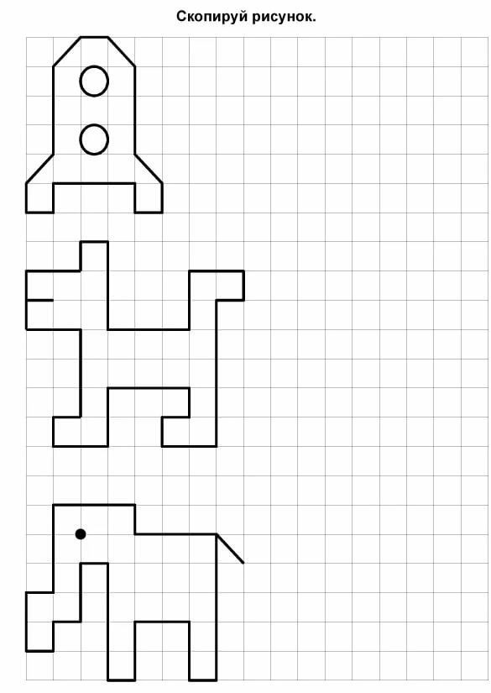

- Задание на формирование волевого поведения в сидячих играх.

Предложите ребенку сложить рисунок из множества квадратиков. Нужно менять их местами до тех пор, пока все детали не окажутся в своих ячейках.
Перейдите по ссылке.

- Задание на формирование волевого поведения в подвижной игре с одним правилом.
Игра «Запрещенное движение»
Ведущий показывает, какое движение делать нельзя. Затем выполняет разные движения руками, ногами, телом, головой, лицом, неожиданно показывая «запрещенное». Кто повторил, становится ведущим, прибавляя еще одно, свое запрещенное движение. Игра продолжается дальше.
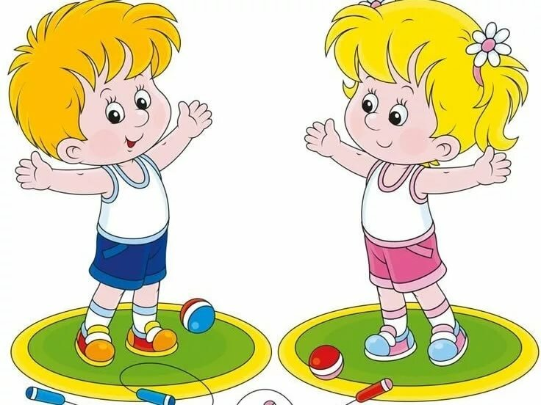

Игра «Молчу - шепчу – кричу»
Заранее договоритесь о знаках, повинуясь которым, ребенок будет повышать-понижать голос, молчать, двигаться быстрее или медленнее. Например: когда вы прикладываете палец к губам - ребенок должен говорить шепотом и передвигаться очень медленно. Если вы положили руки под голову, как во время сна, ребенку следует замолчать и замереть на месте. А когда вы поднимете руки вверх, то можно разговаривать громко, кричать и бегать.
Игру лучше заканчивать на этапе "молчу" или "шепчу", чтобы снизить игровое возбуждение при переходе к другим занятиям.

- Задание на формирование волевого поведения в соблюдении режима дня.

Договоритесь с ребенком, что иногда, когда вы устали и хотите отдохнуть, в доме будет час тишины. Ребенок должен вести себя тихо, спокойно играть, рисовать, конструировать. Но иногда у вас будет час «можно», когда ребенку разрешается делать все: прыгать, кричать, брать мамины наряды и папины инструменты, обнимать родителей, висеть на них и т.д. «Часы» можно чередовать, а можно устраивать их в разные дни.

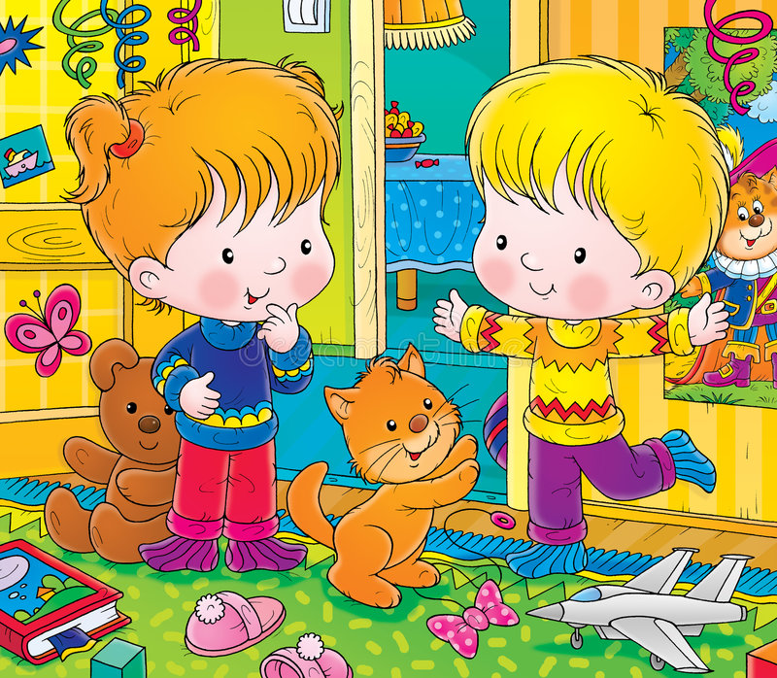

Педагоги-психологи: Горбунова Любовь Иннокентьевна,
Малоземова Оксана Алексеевна.

Тема занятия: «Формирование временных представлений
(вчера, сегодня, завтра)»

- Изучение нового материала.
- Перейди по ссылке и посмотри видеофрагмент здесь.
- О каких понятиях ты только, что узнал?

- Упражнения для практики.
- Упражнение «Вчера, сегодня, завтра».
Закончи предложения:
Мы пойдем в бассейн … (сегодня)
Мы будем рисовать … (завтра)
Музыкальное занятие было … (вчера)
Мы читаем книгу … (сегодня)
Мы ходили в парк …(вчера)
Мы будем лепить … (завтра)
Физическая минутка.
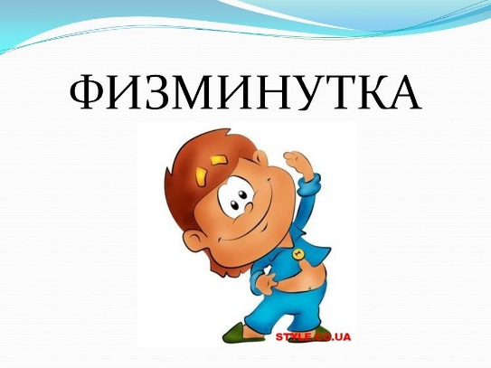
Давай немного отдохнем! Нажми здесь.
- Упражнение «Полоска».
Материал: разноцветные полоски/карандаши.
Ход игры: Обозначаем цветом (полоски/карандаши): сегодня – синий, вчера-красный, завтра-желтый.
Кода я произнесу: «Сегодня», - ты поднимешь полоску/ карандаш …? (синего цвета)
Кода я произнесу: «Завтра», - ты поднимешь полоску/ карандаш …? (желтого цвета)
Кода я произнесу: «Вчера», - ты поднимешь полоску/ карандаш …? (красного цвета)
Прослушайте стихотворение и когда услышите (вчера, сегодня, завтра) подними полоску/карандаш нужного цвета.
Учитель-дефектолог: Коновалова Юлия Андреевна.
Тема занятия: «Овощи и фрукты»
- Спросите у ребенка или объясните ему:

Где растут фрукты? (В саду на деревьях).
Где растут овощи? (В огороде на грядках).

Игра «Доскажи словечко»

Отгадайте загадки:
1) Собираем мы в лукошко очень крупную … (картошку).
2) Весной на грядках было пусто, потом выросла …(капуста).
3) Из земли за чуб плутовку тянем сочную …(морковку).
4) От дождя земля намокла – вылезай, толстушка … (свёкла).
5) Для Андрюши и Катюши соберем в корзину … (груши).
6) Никого не огорчаю, а всех плакать заставляю (лук)

Игра «Собери урожай»

Посмотри на картинку с изображением овощей и фруктов. Покажи и назови только овощи. Покажи и назови все фрукты.
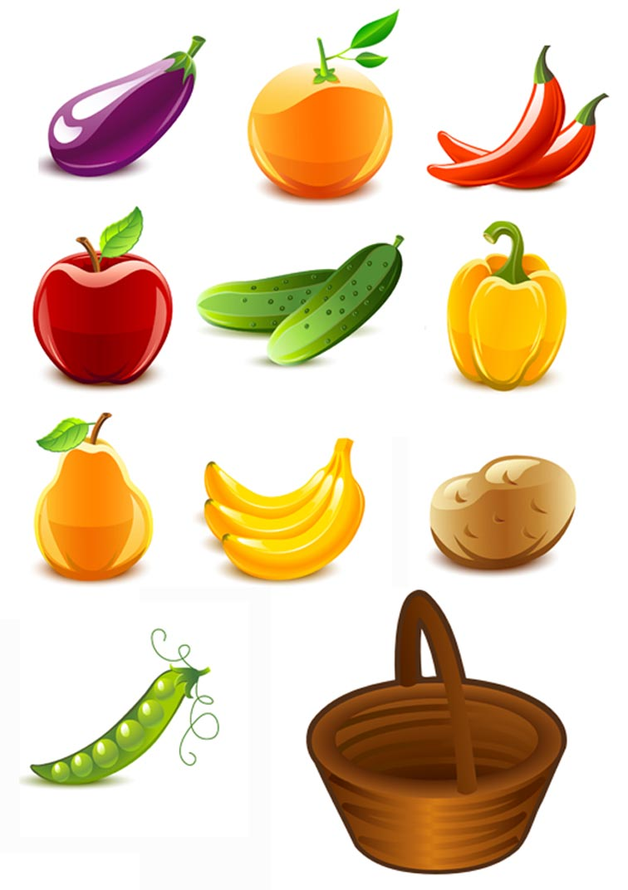

Игра «Угадай с закрытыми глазами»

Подготовьте к игре пару овощей и фруктов. Взрослый просит ребенка закрыть глаза и ощупать фрукт или овощ. Ребенок на ощупь отгадывает овощи и фрукты.
Спросите у ребенка: а зачем люди выращивают так много овощей и фруктов? Ведь если их не съесть сразу, они могут испортиться. Что в овощах и фруктов полезного? Как можно заготовить овощи и фрукты на зиму? (Их консервируют, варят, замораживают, маринуют, сушат).
А из чего варят компот – из овощей или фруктов? (Из фруктов).

Нарисуйте на листе бумаги формы овощей и фруктов. Ребенок должен раскрасить (помидор, огурец, яблоко, груша). Объяснить ребенку, что из овощей мы делаем салат и варим суп, а из фруктов варим варенье и компот.

Учитель-логопед: Евдокимова Светлана Борисовна.

Задания для обучающихся старшей школы.
Тема занятия: «Развитие мышления»
- Найди все слова в строчках.
Л Е С Р Т О М Е Л Р У К А
П С У В А З А У О Л К Т П
О К О Т О Р П С О К О К Р
С П А Р К И Т У С Ш А Р У
К Ш У Б А Р У С С А Д О И
Ш У И Л П Е Н А Л Т Б Д
- Подчеркни в каждом втором ряду подходящее слово.
Пример: 1) Морковь – огород
2) Яблоня – сад, дерево, поливать
1) Дом – строитель
2) Хлеб – стол, пекарь, мука
1) Рыба – чешуя
2) Собака – конура, зубы, шерсть
1) Лошадь – жеребенок
2) Корова – теленок, трава, молоко
1) Чай – сахар
2) Суп – тарелка, ложка, соль
- Найди вторую часть пословицы.
При солнышке тепло, | а не ученье – тьма.
Ученье – свет, | а честь смолоду.
Делу – время, | вылетит, не поймаешь.
Куда иголка, | при матушке добро.
Слово не воробей, | туда и нитка.
Назвался груздем, | ни одного не поймаешь.
Береги платье смолоду, | а имей сто друзей.
За двумя зайцами погонишься | а потехе час.
Не имей сто рублей, | полезай в кузов.

- Переставь буквы так, чтобы получилось слово.
РИГБ - ГРИБ | ВЗЗЕАД -
АСТЧЛОАК - | ВТЦЕКО -
КУМААРВИ - | АМИНША -
ЕЛЕВТЗИРО - | ОБАСАК -
ЕМЧДНОА - | ОУПАПГЙ -

Педагог-психолог: Горбунова Любовь Иннокентьевна.

Тема занятия: «Развитие слухового внимания и памяти»
- Упражнение «Матрешки».

Прослушай стихотворение и по памяти нарисуй только те предметы, о которых в нём говорится.
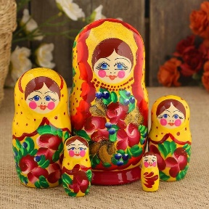

- Упражнение «10 слов».

Послушай слова и попробуй повторить сколько сможешь, в любом порядке». Нажми здесь.

- Физкультурная минутка.
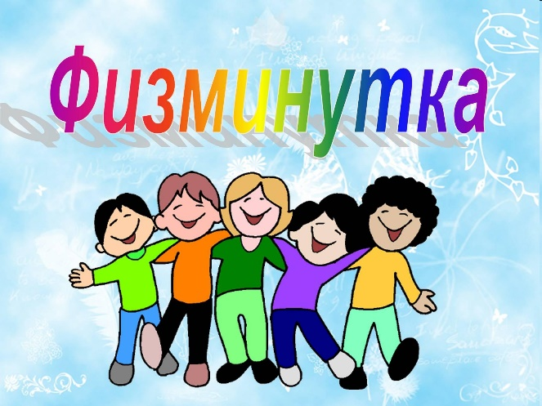
Время отдохнуть нажми здесь.
- Упражнение «Кто больше запомнит».
Играй вместе с друзьями. Первый участник называет любое слово. Например: цветок. Следующий участник игры повторяет названное слово и произносит любое свое. Например: лес. Третий участник игры повторяет уже два предыдущих слова (цветок, лес) и произносит свое: школьник. И так далее. Победителем становится тот, кто сможет воспроизвести наибольшее количество слов. Игру можно начинать несколько раз.
Я начну: «Школа, …».

Учитель-дефектолог: Коновалова Юлия Андреевна.

